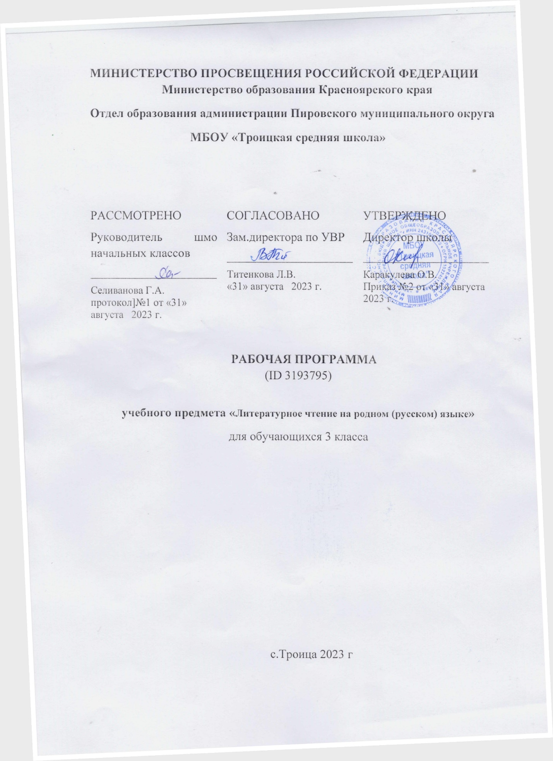

ПОЯСНИТЕЛЬНАЯ ЗАПИСКА

Программа по учебному предмету «Литературное чтение на родном (русском) языке» в 3 классе разработана на основе требований федерального государственного образовательного стандарта начального общего образования (в редакции приказа Минобрнауки России от 31 декабря 2015 г. № 1576) к результатам освоения основной образовательной программы начального общего образования по учебному предмету «Литературное чтение на родном языке», входящему в образовательную область «Родной язык и литературное чтение на родном языке».
Нормативно-правовую основу программы составляют следующие документы:
- Федеральный закон от 29 декабря 2012 г. № 273-ФЗ «Об образовании в Российской Федерации» (далее – Федеральный закон об образовании);
- Федеральный закон от 3 августа 2018 г. № 317-ФЗ «О внесении изменений в статьи 11 и 14 Федерального закона «Об образовании в Российской Федерации»;
- Федеральный закон от 31.07.2020 N 304-ФЗ «О внесении изменений в Федеральный закон "Об образовании в Российской Федерации" по вопросам воспитания обучающихся»;
- Основная образовательная программа начального общего образования МБОУ «Троицкая средняя школа»;
- Учебный план МБОУ «Троицкая средняя школа» на 2023/2024 учебный год;
Предмет «Литературное чтение на родном (русском) языке» изучается в 3 классе в качестве обязательного предмета в общем объеме 17 часов (при 34 неделях учебного года).
Программа 3 класса «Литературное чтение на родном (русском) языке» будет реализована через учебное пособие, предназначенное для сопровождения и поддержки основного курса литературного чтения, обязательного для изучения во всех школах РФ: О.М. Александрова, М.И. Кузнецова, В.Ю. Романова, Л.А. Рябинина, О.В. Соколова «Литературное чтение на родном русском языке», 3 класс. М., учебное пособие для общеобразовательных школ, «Просвещение», 2021 г.

Планируемые результаты освоения программы по предмету «Литературное чтение на родном (русском) языке»
Результаты изучения литературного чтения на русском родном языке в составе предметной области «Родной язык и литературное чтение на родном языке» соответствуют требованиям к результатам освоения основной образовательной программы начального общего образования, сформулированным в федеральном государственном образовательном стандарте начального общего образования.
Реализация программы обеспечивает достижение следующих личностных результатов:
- осознание основ российской гражданской идентичности, развитие чувства гордости за свою Родину, российский народ и историю России, осознание своей этнической и национальной принадлежности;
- понимание ценностей многонационального российского общества, осознание важности уважительного отношения к истории и культуре других народов; становление гуманистических и демократических ценностных ориентаций;
- развитие эстетических потребностей, ценностей и чувств;
- развитие этических чувств, доброжелательности и эмоционально-нравственной отзывчивости, понимания и сопереживания чувствам других людей;
- принятие и освоение социальной роли обучающегося, развитие мотивов учебной деятельности и формирование личностного смысла учения;
- совершенствование навыков сотрудничества со сверстниками, умения не создавать конфликтов и находить выходы из спорных ситуаций.
Реализация программы обеспечивает достижение следующих метапредметных результатов:
1) познавательные универсальные учебные действия:
- освоение способов решения проблем творческого и поискового характера;
- совершенствование умений использовать различные способы поиска, сбора, обработки, анализа, организации, передачи и интерпретации информации в соответствии с коммуникативными и познавательными задачами, совершенствование умения готовить свое выступление, соблюдая нормы этики и этикета;
2) коммуникативные универсальные учебные действия:
- развитие умений слушать собеседника и вести диалог, признавать возможность существования различных точек зрения и права каждого иметь свою, излагать свое мнение и аргументировать свою точку зрения и оценку событий;
- совершенствование умений определять общую цель и пути ее достижения, договариваться о распределении функций и ролей в совместной деятельности;
3) регулятивные универсальные учебные действия:
- развитие умения планировать, контролировать и оценивать учебные действия в соответствии с поставленной задачей и условиями ее реализации; определять наиболее эффективные способы достижения результата;
- овладение начальными формами познавательной и личностной рефлексии.
Реализация программы обеспечивает достижение следующих предметных результатов:
1) Выпускник 3 класса научится:
- понимать родную русскую литературу как национально-культурную ценность народа, как особый способ познания жизни, как явление национальной и мировой культуры, средство сохранения и передачи нравственных ценностей и традиций; осознавать коммуникативно-эстетические возможности русского языка на основе изучения произведений русской литературы;
- осознавать значимость чтения родной русской литературы для личного развития; для познания себя, мира, национальной истории и культуры; для культурной самоидентификации; для приобретения потребности в систематическом чтении русской литературы;
- ориентироваться в нравственном содержании прочитанного, соотносить поступки героев с нравственными нормами, определять позиции героев художественного текста, позицию автора художественного текста, давать и обосновывать нравственную оценку поступков героев;
- владеть элементарными представлениями о национальном своеобразии метафор, олицетворений, эпитетов и видеть в тексте данные средства художественной выразительности;
- совершенствовать в процессе чтения произведений русской литературы читательские умения: чтение вслух и про себя, владение элементарными приемами интерпретации, анализа и преобразования художественных, научно-популярных и учебных текстов;
- применять опыт чтения произведений русской литературы для речевого самосовершенствования: умения участвовать в обсуждении прослушанного/прочитанного текста, доказывать и подтверждать собственное мнение ссылками на текст; передавать содержание прочитанного или прослушанного с учетом специфики текста в виде пересказа (полного или краткого); составлять устный рассказ на основе прочитанных произведений с учетом коммуникативной задачи (для разных адресатов), читать наизусть стихотворные произведения;
- самостоятельно выбирать интересующую литературу, формировать и обогащать собственный круг чтения; пользоваться справочными источниками для понимания и получения дополнительной информации.
2) Выпускник 3 класса получит возможность научиться:
- воспринимать художественную литературу как один из видов искусства, соотносить впечатления от прочитанных (прослушанных) произведений с впечатлениями от других видов искусства;
- создавать серии иллюстраций по содержанию прочитанного (прослушанного) произведения;
- пересказывать литературное произведение от имени одного из действующих лиц;
- писать сочинения по поводу прочитанного в виде читательских аннотации или отзыва;
- создавать проекты в виде текста или презентаций с аудиовизуальной поддержкой и пояснениями.
Содержание учебного предмета
«Литературное чтение на родном (русском) языке»
Виды речевой и читательской деятельности
Аудирование (слушание)
Восприятие на слух и понимание художественных произведений, отражающих национально-культурные ценности, богатство русской речи; умения отвечать на вопросы по воспринятому на слух тексту и задавать вопросы по содержанию воспринятого на слух текста.
Чтение
Чтение вслух. Постепенный переход от слогового к плавному осмысленному правильному чтению целыми словами вслух (скорость чтения в соответствии с индивидуальным темпом чтения, позволяющим осознать текст). Соблюдение орфоэпических норм чтения. Передача с помощью интонирования смысловых особенностей разных по виду и типу текстов.
Чтение про себя. Осознание при чтении про себя смысла доступных по объему и жанру произведений. Понимание особенностей разных видов чтения.
Чтение произведений устного народного творчества: русский фольклорный текст как источник познания ценностей и традиций народа.
Чтение текстов художественных произведений, отражающих нравственно-этические ценности и идеалы, значимые для национального сознания и сохраняющиеся в культурном пространстве на протяжении многих эпох: любовь к Родине, вера, справедливость, совесть, сострадание и др. Черты русского национального характера: доброта, бескорыстие, трудолюбие, честность, смелость и др. Русские национальные традиции: единение, взаимопомощь, открытость, гостеприимство и др. Семейные ценности: лад, любовь, взаимопонимание, забота, терпение, почитание родителей. Отражение в русской литературе культуры православной семьи.
Мир русского детства: взросление, особенность отношений окружающим миром, взрослыми и сверстниками; осознание себя как носителя и продолжателя русских традиций. Эмоционально-нравственная оценка поступков героев.
Понимание особенностей русской литературы: раскрытие внутреннего мира героя, его переживаний; обращение к нравственным проблемам. Поэтические представления русского народа о мире природы (солнце, поле, лесе, реке, тумане, ветре, морозе, грозе и др.), отражение этих представлений в фольклоре и их развитие в русской поэзии и прозе. Сопоставление состояния окружающего мира с чувствами и настроением человека.
Чтение информационных текстов: историко-культурный комментарий к произведениям, отдельные факты биографии авторов изучаемых текстов.
Говорение (культура речевого общения)
Диалогическая и монологическая речь. Участие в коллективном обсуждении прочитанных текстов, доказательство собственной точки зрения с опорой на текст; высказывания, отражающие специфику русской художественной литературы. Пополнение словарного запаса. Воспроизведение услышанного или прочитанного текста с опорой на ключевые слова, иллюстрации к тексту (подробный, краткий, выборочный пересказ текста).
Соблюдение в учебных ситуациях этикетных форм и устойчивых формул‚ принципов этикетного общения, лежащих в основе национального речевого этикета.
Декламирование (чтение наизусть) стихотворных произведений по выбору учащихся.
Письмо (культура письменной речи)
Создание небольших по объему письменных высказываний по проблемам, поставленным в изучаемых произведениях.
Библиографическая культура
Выбор книг по обсуждаемой проблематике, в том числе с опорой на список произведений для внеклассного чтения, рекомендованных в учебнике. Использование соответствующих возрасту словарей и энциклопедий, содержащих сведения о русской культуре.
Круг чтения
Произведения русского устного народного творчества; произведения классиков русской литературы XIX–ХХ вв. и современной отечественной литературы, отражающие национально-культурные ценности и традиции русского народа, особенности его мировосприятия. Основные темы детского чтения: художественные произведения о детстве, о становлении характера, о Родине, о выдающихся представителях русского народа (первооткрывателях, писателях, поэтах, художниках, полководцах), о праздниках, значимых для русской культуры, о детских фантазиях и мечтах.
Творческая деятельность обучающихся (на основе изученных литературных произведений)
Интерпретация литературного произведения в творческой деятельности учащихся: чтение по ролям, инсценирование; создание собственного устного и письменного текста на основе художественного произведения с учетом коммуникативной задачи (для разных адресатов); с опорой на серию иллюстраций к произведению, на репродукции картин русских художников.
Перечень произведений, реализующих содержание программы

РАЗДЕЛ 1. МИР ДЕТСТВА
Я и книги
Пишут не пером, а умом
В. И. Воробьев. «Я ничего не придумал» (глава «Мой дневник»).
В. П. Крапивин. Сказки Севки Глущенко (глава «День рождения»).
Я взрослею
Жизнь дана на добрые дела
Пословицы о доброте.
Ю. А. Буковский. «О Доброте — злой и доброй».
Л. Л. Яхнин. «Последняя рубашка».
Живи по совести
Пословицы о совести.
П. В. Засодимский. «Гришина милостыня».
Н. Г. Волкова. «Дреби-Дон».
В дружной семье и в холод тепло
О. Ф. Кургузов. «Душа нараспашку».
А. Л. Решетов. «Зернышки спелых яблок» (фрагмент).
В. М. Шукшин. «Как зайка летал на воздушных шариках» (фрагмент).
Я фантазирую и мечтаю
Детские фантазии
В. П. Крапивин. «Брат, которому семь» (фрагмент главы «Зелёная грива»).
Л. К. Чуковская. «Мой отец — Корней Чуковский» (фрагмент).

РАЗДЕЛ 2. РОССИЯ — РОДИНА МОЯ
Люди земли русской
О. М. Гурьян. «Мальчик из Холмогор» (фрагмент).
Н. М. Коняев. «Правнуки богатырей» (фрагмент).
Л.М. Дёмин «Рассказывает бывалый человек»
От праздника к празднику
Всякая душа празднику рада
А. И. Куприн. «Пасхальные колокола» (фрагмент).
С. Чёрный. «Пасхальный визит» (фрагмент).
О родной природе
Неразгаданная тайна — в чащах леса…
Русские народные загадки о лесе, реке, тумане.
В. П. Астафьев. «Зорькина песня» (фрагмент).
В. Д. Берестов. «У реки».
И. С. Никитин. «Лес».
К. Г. Паустовский. «Клад».
М. М. Пришвин. «Как распускаются разные деревья».
И. П. Токмакова. «Туман».

Календарно-тематическое планирование
№  п/п | Тема урока | Кол час | Дата план | Дата факт | Примечание
1 | В. И. Воробьев. «Я ничего не придумал» (глава «Мой дневник»). | 1 | 17.01
2 | В. П. Крапивин. Сказки Севки Глущенко (глава «День рождения»). | 1 | 24.01
3 | Л. Л. Яхнин. «Последняя рубашка». | 1 | 31.01
4 | Ю. А. Буковский. «О Доброте — злой и доброй». | 1 | 7.02
5 | П. В. Засодимский. «Гришина милостыня». | 1 | 14.02
6 | Н. Г. Волкова. «Дреби-Дон». | 1 | 21.02
7 | В.Н. Крапивин «Сушёная малина» | 1 | 28.02
8 | В.М. Шукшин «Как зайка летал на воздушных шариках» | 1 | 6.03
9 | А. Л. Решетов. «Зернышки спелых яблок» | 1 | 13.03
10 | О. Ф. Кургузов. «Душа нараспашку». | 1 | 20.03
11 | В. П. Крапивин. «Брат, которому семь» (фрагмент главы «Зелёная грива»). | 1 | 3.04
12 | Л. К. Чуковская. «Мой отец — Корней Чуковский» | 1 | 10.04
13 | Люди земли русской. Н. М. Коняев. «Правнуки богатырей» | 1 | 17.04
14 | О. М. Гурьян. «Мальчик из Холмогор» | 1 | 24.04
15 | Всякая душа празднику рада. А.И.Куприн. «Пасхальные колокола» | 1 | 8.05
16 | С. Чёрный. «Пасхальный визит» | 1 | 15.05
17 | Итоговая работа | 1 | 22.05

ОБЯЗАТЕЛЬНЫЕ УЧЕБНЫЕ МАТЕРИАЛЫ ДЛЯ УЧЕНИКА
"Русский родной язык" для 4 класса/Александрова О. М., Вербицкая/ Москва: «Просвещение»

ЦИФРОВЫЕ ОБРАЗОВАТЕЛЬНЫЕ РЕСУРСЫ И РЕСУРСЫ СЕТИ ИНТЕРНЕТ

https://ribc37.ru/article/e-learning-resources

